PROJEKT CULTURAL CROSSROADS

UČENIČKI RADOVI POVODOM DANA LJUDSKI PRAVA 10.12.2021.

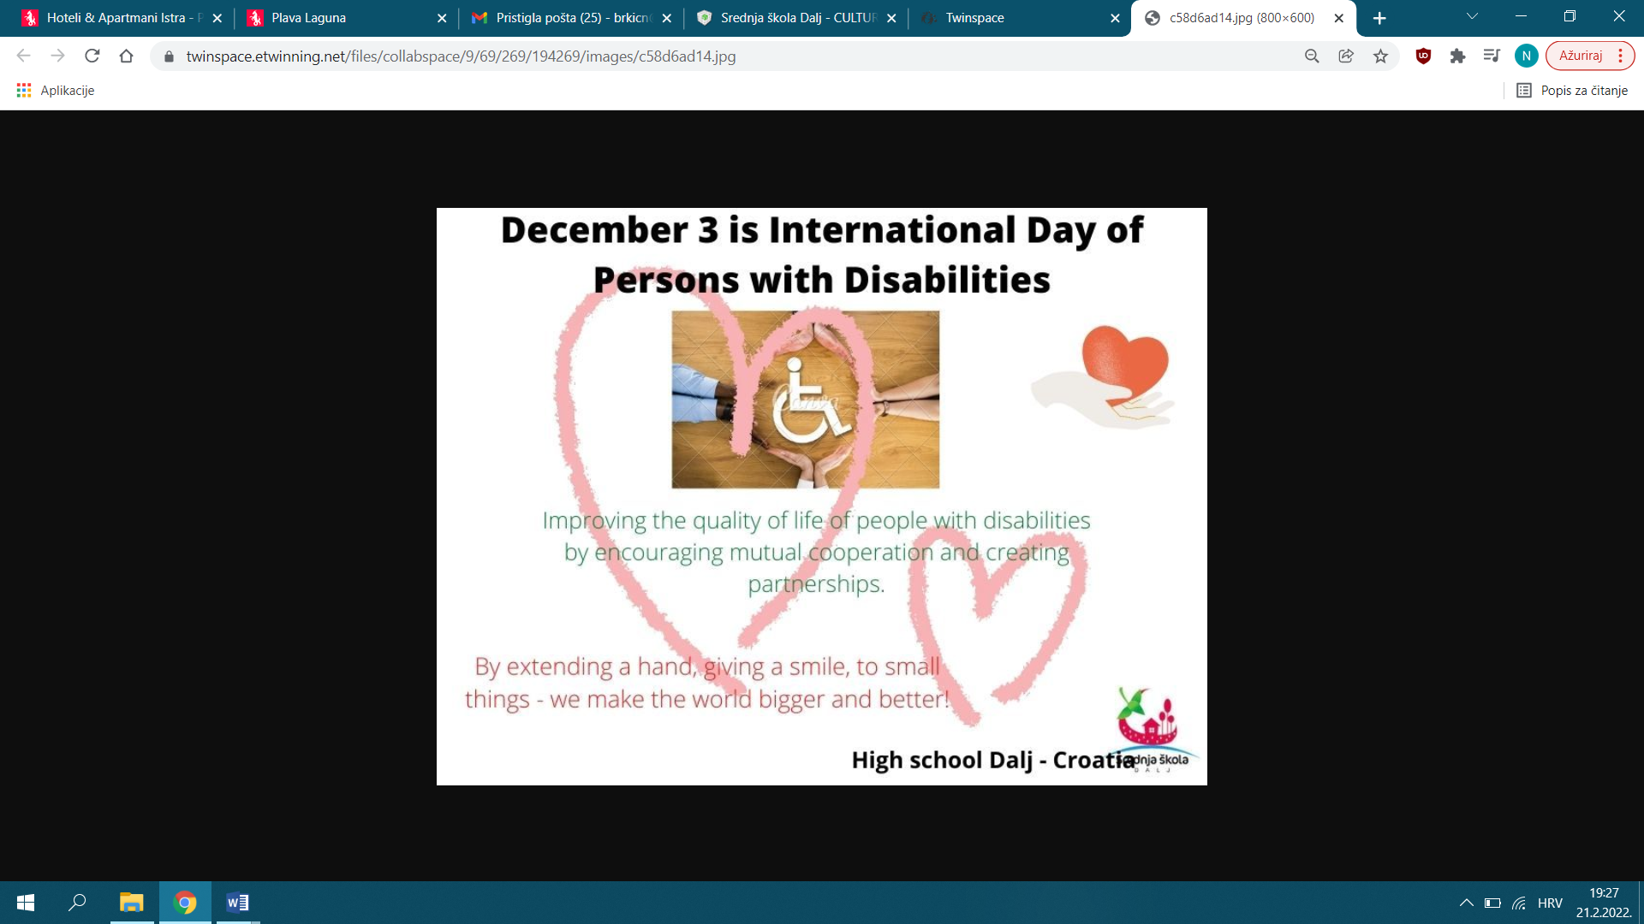

Učenik

BOJAN BARVALAC 3a

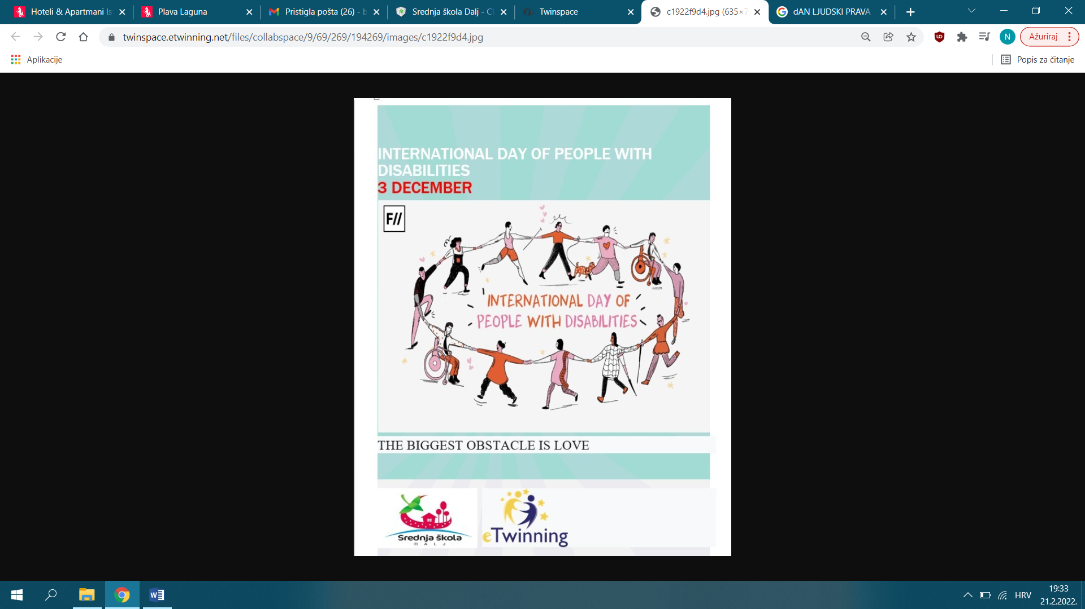

Učenik

DAVID BODZA 3a

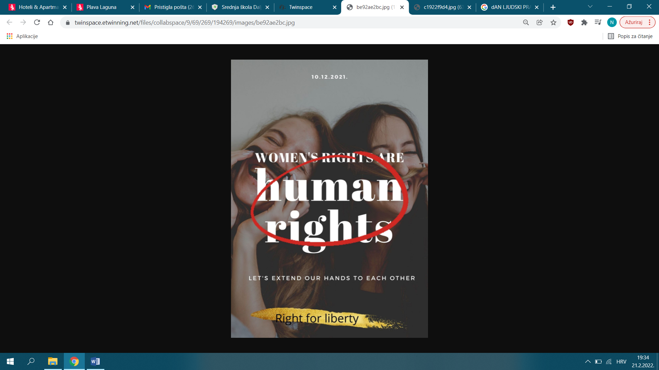

Učenik

MARKO BUTKOVIĆ, 2a